摩擦力评价试题

1. 关于摩擦力，下列说法正确的是（ ）

A.相互压紧的粗糙物体之间总有摩擦力

B.静止的物体一定不受摩擦力。

C.相对运动的两个物体，一定存在摩擦力。

D.一个物体只有在另一个物体表面滑动或有相对运动趋势时，才可能受摩擦力

2. 如图1中，仿照甲一只手放桌子上用力向前推，仿照乙一只手用力压到另一只手上，同样用力向前推，下列说法正确的是 ( )

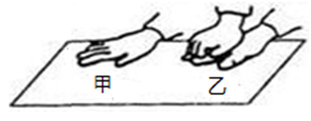

图1

A. 由于手与接触的桌面没变，两次摩擦力大小不变

B. 由实验可以猜想滑动摩擦力大小与手的重力大小有关

C. 由实验可以猜想滑动摩擦力大小与手对桌面的压力有关

D. 乙图中摩擦力增大的大小一定等于上面的手施加的力

3．图2所示的实例中，目的是为了增大摩擦的是 ( )

图2

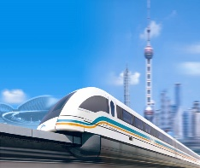

A.磁悬浮列车行驶时不接触轨道

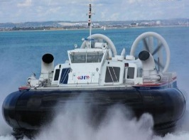

B.气垫船行驶时船体离开水面

C.自行车轴承内部装有滚珠

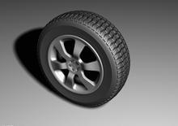

D.汽车轮胎表面刻有花纹

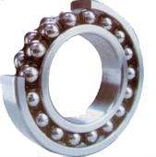

4. 在奥运会上，“体操王子”—李宁在上单杠之前总是要在手上抹些镁粉，而在杠上做大回环动作时，手握杠又不能太紧，他这样做的目的是 ( )

A. 前者是为了增大摩擦，后者是为了减小摩擦

B. 前者是为了减小摩擦，后者是为了增大摩擦

C. 两者都是为了减小摩擦

D. 两者都是为了增大摩擦

5. 在我们的生活中如果没有摩擦力，下面可行的是（ ）

A. 建造房子

B. 骑自行车前进

C. 雨滴从空中匀速下落

D. 手托住物体

6. 下列做法中，目的是为了减小摩擦的是（ ）

A．短跑运动员穿上钉鞋

B．旱冰鞋安装上滚轮

C．篮球表面上印有花纹

D． 足球守门员戴上手套

7. 下列实例中，属于增大有益摩擦的是 （ ）

A. 给自行车的轴加润滑油

B. 移动笨重机器时，在它下面垫上圆木

C. 自行车的把套和脚蹬子上刻有凹凸的花纹

D. 机器转动部分装有滚动轴承

8．冰壶运动员的鞋底一只是塑料的，另一只是橡胶的。他滑行时，橡胶底的鞋比塑料底的鞋受到的摩擦力大。他用b脚蹬冰面后，只用a脚向前滑行，如图3，可以确定的是 （ ）

A．滑行时冰对a鞋的摩擦力向前

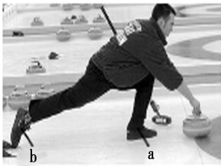

图3

B．蹬冰时冰对b鞋的摩擦力向后

C．a鞋底是橡胶会滑得更远

D．a鞋底是塑料会滑得更远

9.关于摩擦力的变化，下列叙述正确的是 （ ）

A. 物体处于静止时摩擦力一定不变

B. 压力越大，滑动摩擦力就越大

C. 在地面上滚动的球逐渐变慢是由于摩擦力逐渐变大的缘故

D. 压力越大，接触表面越粗糙，滑动摩擦力就越大

10.下列说法中正确的是 （ ）

A. 自行车刹车闸皮与轮子钢圈之间的摩擦是有益的

B. 汽车刹车时，车轮与地面之间的摩擦是有害的

C. 钟表中传动齿轮之间的摩擦是有益的

D. 摩擦都是有害的